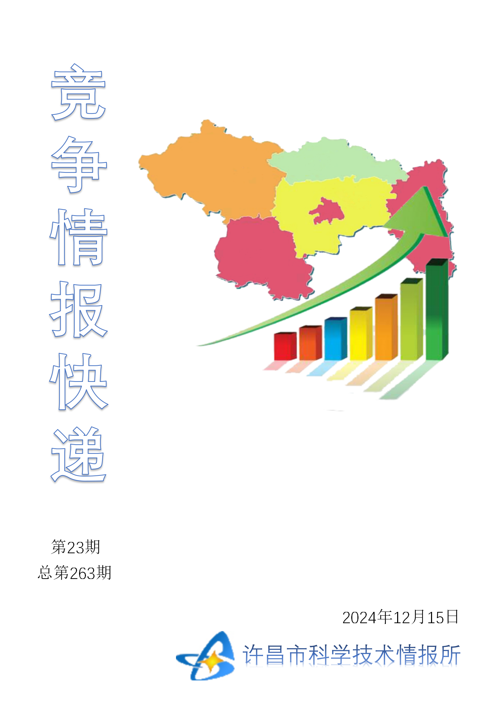
●编者的话
许昌市科学技术情报研究所是隶属于市科技局的财政全额供给事业单位。为适应新时期科技信息工作的需要，更好地服务政府决策和企业发展，推动企业转型升级，决定升级改版《许昌竞争情报快递》这一内部交流刊物。该刊物立足许昌市现有工业基础，按照市委、市政府提出的“6+3+3”发展新态势，即新一代信息技术、新材料、生物医药、智能装备、新能源汽车、节能环保6大战略性新兴产业，装备制造、食品、发制品3大优势主导产业，建材、化工、轻纺3大传统产业的运行咨询和发展态势，为市、县两级四大班子领导、重点企业等提供最新的行业动态、财经数据、金融要点等综合信息，为建设“智造之都宜居许昌”尽微薄之力。您对该刊物有什么意见和建议，请及时与我们沟通联系，以便我们改进工作、不断提高刊物质量，更好地服务于许昌经济社会发展和科技创新。
●行业动态
把“因地制宜发展新质生产力”要求落到实处 …………………………………2-3
加强青年科技人才培养和使用………………………………………………………4
●行业趋势
推动专业化科研管理队伍建设………………………………………………………5
“成果转化贷”让企业底气十足…………………………………………………6-7

●行业动态

把“因地制宜发展新质生产力”要求落到实处
党的二十届三中全会提出，健全因地制宜发展新质生产力体制机制。这要求在加快形成同新质生产力更相适应的生产关系，促进各类先进生产要素向发展新质生产力集聚，大幅提升全要素生产率的过程中，各个地方应因地制宜发展新质生产力，形成各具特色、各有特长、协调发展的地方现代化产业体系。地域差异下的必然选择培育发展新质生产力主要体现在通过科技创新催生新产业、新模式、新动能。这一过程不仅推动了高科技、高效能及高质量的战略性新兴产业和未来产业的蓬勃发展，同时也通过科技创新加速了传统产业的转型升级，实现了新技术、新产业与传统产业的深度融合与协同发展，对于推动国家产业体系的现代化进程具有至关重要的作用。我国地域辽阔，各地资源禀赋、产业基础、科研条件、市场环境及社会文化等方面呈现出显著的差异性。这种地域性差异不仅导致了各地的科技创新发展处于不同的发展阶段、具有不同特征、提出不同需求，也客观上决定了各地在培育新质生产力时面临的条件差异。例如，我国东、中、西部地区的创新发展存在明显的“梯度”差异，为东部地区向中部地区、中部地区向西部地区的产业转移提供了可能性。实践证明，这种产业转移对于相关地区的产业升级发展具有积极意义。此外，即便同是沿海发达省份，广东省与浙江省的产业结构也存在显著差异。广东省在通信设备制造、无人机制造及工业设备制造等领域更具竞争力，而浙江省则在互联网产业及中小工业产品等方面更具优势。这种区域性差异构成了地方培育新质生产力时必须正视的现实条件。因此，各地在选择重点优先培育发展的战略性新兴产业或未来产业时，必须充分考虑本地的比较优势，匹配本地的资源禀赋、科技条件和产业基础，培育发展有基础、有条件、有潜力且有竞争力的特色化产业。为此，因地制宜发展新质生产力是地域差异背景下各地的必然选择。存在三大问题因地制宜培育与发展新质生产力，并非一项可迅速达成或简单易行的任务。通过对各地过去一年实践探索深入分析，并结合以往地方经验，因地制宜培育新质生产力除了面临资源要素配置格局限制、产业结构固化、科技创新效率低下以及制度性约束外，当前还存在以下三大问题。一是地方政府在战略决策与政策制定方面的科学性与有效性问题较为突出。以往经验表明，各地在战略性新兴产业发展战略与政策上的趋同导致有限资源的浪费与多地新兴产业过度竞争并存，而地方战略性新兴产业发展规划的“面面俱到”更是不可取且不可持续的。二是当前多数省份尚未将因地制宜发展新质生产力提升至战略任务高度全面深入贯彻落实。尽管全国各地在各自的地方政策文件中普遍提及了“因地制宜发展新质生产力”，然而在实际操作层面，仅有极少数地方政府，正式发布了旨在因地制宜促进当地新质生产力发展的单独意见或决定文件。三是新兴产业与转型升级的传统产业在创新发展过程中面临的不确定性挑战同样不容忽视。创新规律表明，新兴产业的创新发展、新兴产业与传统产业之间的交叉融合与传统产业转型升级等都并非一蹴而就，需要经历一个长期的演进变革周期。鉴于此，地方政府如何在这一长期的动态过程中，有效应对各种不确定性因素，精准识别并因地制宜地把握创新机遇，是各地培育发展新质生产力所面临的一项关键性挑战。三个原则“三步走”为切实有效落实中央战略部署，因地制宜培育发展新质生产力，地方政府应正视本地发展情况，审视已有政策与目标要求的差距，依据三个原则，审查并确定本地发展新质生产力的基本战略。一是坚持贯彻落实与发展特色相结合的原则，即在贯彻落实中央战略部署中突出地方特色，避免产业同质化，基于区域比较优势与差异化发展思路，遴选本地优先发展的特色战略性新兴产业与未来产业。二是坚持产业优化与资源优化相结合的原则，即在推动高质量发展中，应避免因发展高精尖产业、力求战略性新兴产业全覆盖而陷入“晋升锦标赛”或资源错配误区，而应选择适合本地的优势产业和技术路径，促进资源优化配置和高效利用，实现产业结构与资源禀赋的“双优化”。三是坚持开放创新与有序竞争相结合的原则，即面对全国统一大市场和知识经济发展大趋势，地方应摈弃以往区域壁垒思维，以开放合作的创新思维去谋划本地创新战略与重点产业布局，力求在全球有序竞争中塑造本地竞争优势。实践中，地方政府可以按布局、施策、造生态“三步走”策略有计划、有步骤地遴选并培育战略性新兴产业与未来产业，推动全国形成“因地制宜、各具特色、有序竞争、齐力推进”的发展新质生产力的创新体制机制。一是精心布局。地方政府要统一思想和认识，制定并公开发布突出区域特色的发展新质生产力的地方纲领性文件，统筹规划、明确思路、制定保障政策，保证资源的优先配置。二是精准施策。各地应立足本地、科学决策，重在合理、准确地找到适合本地、特色突出的产业优先发展组合，重在推出一系列细且实的产业创新发展支持措施，充分发挥地区比较优势，发展新质生产力。三是全力造生态。从产业园到创业园，从高新区到示范区，从研发支持、财税优惠、引人用人到创业引导、社会保障，持续营造一个全面、全程的区域创新生态环境，激发社会创新动力，加速创新发展进程，发展新质生产力。（作者单位：中国科学院科技战略咨询研究院）

加强青年科技人才培养和使用
习近平总书记指出，要造就规模宏大的青年科技人才队伍，把培育国家战略人才力量的政策重心放在青年科技人才上，支持青年人才挑大梁、当主角。青年科技人才不仅是当下科技创新的生力军，更是未来科技队伍实力的决定性力量。应聚焦青年科技人才成长发展面临的共性、突出问题，加强青年科技人才培养、支持和使用，不断完善有利于青年科技人才成长发展的制度环境，激发广大青年科技人才的创造力和创新活力。第一，加强对青年科技人才品德的培养。要积极采取多种形式和渠道培养和塑造青年科技人才为国、为民的精神，使他们勇于承担国家重要科研任务，不畏艰难，有远大的抱负和理想，甘愿为国家富强、人民幸福贡献自己的力量。更要着力培养青年科技人才实事求是、严谨治学的作风，塑造其团结协作的品格。第二，提升青年科技人才承担重要科研任务的能力。青年科技人才要在科研实践中历练与成长，要为青年科技人才提供承担国家重要科研项目的机会。青年科技人才自身也要增强主观能动性，不断展现自己的才华、获取科研资源、提升科研组织与领导能力，充分发挥自身的创新潜能，实现快速成长。要给青年科技人才“压任务”，让他们“挑担子”，提高他们把握科技前沿和组织科技创新活动的能力，促进其健康成长。第三，积极为青年科技人才提供开展科技交流与合作的机会。通过与国内外高水平的学者开展学术交流，使青年科技人才能够深入了解行业科技前沿，便于他们凝练方向，集中攻关，培养其提出科学问题、选择科学问题和解决科学问题的能力。培养复合型青年科技人才，加强交叉学科科研团队建设，增强学术带头人对青年科技人才的培养与引领作用，促进青年科技人才快速成长。第四，营造适宜青年科技人才发展的环境。遵循青年科技人才的成长规律，完善优秀青年科技人才的成长机制。首先，实施有效的绩效管理以及与之相应的激励措施，激发青年科技人才的创新活力。为优秀青年科技人才提供稳定的经费支持。设置专项经费，为他们进行目标导向的科技创新活动提供支持，激发他们的创新热情，鼓励他们自由探索。其次，完善选拔机制。拓宽青年科技人才职业发展通道，为青年科技人才提供更多的发展机会，突破影响其发展的诸多限制，打破传统观念，为青年科技人才的脱颖而出创造良好条件。最后，保证青年科技人才的科研时间，逐步改善和提高优秀青年科技人才的科研工作条件和生活待遇，使其免受各种琐事的影响，能够静心做好科研工作，减少人才流失。总之，要高效培养和使用青年科技人才，大力提升人才储备厚度和质量，使青年科技人才成为我国科技发展的重要战略支撑。（作者系中国科学院大学教授）

●行业趋势

推动专业化科研管理队伍建设
科研管理通过优化资源配置、提升管理效能、激发创新活力等措施，能够推动科研机构和科研人员不断提升创新能力，产出更多高质量的科研成果，为经济社会发展提供有力支撑。打造专业化、专家型的科研管理队伍，是实现合理高效科研管理的根本保障。第一，专业化是科研管理人员的基本要求，科研管理人员应具备以下三个基本能力。一是懂政策。要具有敏锐的政策洞察能力，能够第一时间了解到国家和地方各级政府出台的最新科技政策、法律法规；要具有良好的政策解读能力，能够准确解读法律法规和政策文件，为科研人员提供及时准确的政策咨询服务和支持；要具有扎实的政策应用能力，能将政策精神转化为具体的科研管理措施，确保政策有效落地。二是懂创新。要具有一定的专业知识背景，熟悉本地区重点产业、本单位依托行业和重要发展领域的前沿技术与最新研究成果；要具有良好的科研素养，能够不断学习新知识、新技术和新方法，适应科研工作的新变化和新要求，并能与科研人员进行深入有效的交流；要具有敏锐的创新意识和创新思维，能不断探索新的科研方法和思路，推动科研工作的不断创新和发展。三是能办事。要具有高效的执行力，能够熟练掌握岗位要求的各项技能，并能够高效、准确地确保各项任务按时完成；能够优化科研管理流程，提高工作效率，减少不必要的行政负担；具有较强的问题解决能力，能够及时处理科研过程中出现的各种问题。第二，专家型是科研管理人员的发展目标，科研管理人员需满足以下三个基本要求。一是善谋划。要具备战略眼光和全局观念，能结合本单位实际情况，科学谋划科研工作的发展方向、重点任务和资源配置，推动科研工作高效有序开展；要具有战略规划能力，能准确把握科研领域的发展趋势，制定科学合理的科研规划和计划，为单位和团队的长远发展提供有力支撑；要具备数据分析与决策能力，能熟练掌握数据分析工具和方法，对科研数据进行科学分析，为决策提供科学依据。二是可带队。要具有良好的团队建设能力，能够组建一支结构合理、业务精良的科研管理团队；具有优秀的团队管理能力，能够指导团队成员业务，并建立有效的激励机制，激发团队成员的积极性和创造力；要具有良好的沟通协调能力，能够处理好团队内部和外部的关系，营造和谐的工作氛围。三是能纠偏。要具有良好的判断能力，能够定期评估科研政策和发展规划的实施效果，发现科研活动中存在的问题；具有果断的决策能力，能够在关键时刻作出正确的判断和决策，及时纠正科研政策和发展规划实施过程中的偏差和错误；要具有持续改进能力，能够不断总结经验教训，持续改进科研管理工作方式方法，提升管理水平，确保科研工作始终沿着正确的方向前进。

“成果转化贷”让企业底气十足
近日，宁夏农林科学院2024年第二次农业科技成果拍卖会举行，10项科技成果拍卖总成交额331万元，溢价率达25.4%。参加拍卖的科技成果全部被拍出，展示了农业企业进行成果转化的底气。这底气源于一款名叫“成果转化贷”的金融产品。宁夏农林科学院院长刘常青告说：“我们积极探索金融支持科技成果转化的新举措，联合中国银行宁夏分行量身定制了这款产品，旨在推动更多科技成果为企业所用、助企业发展。”“我一点也不担心后面的事情”“成果转化贷”主要围绕宁夏农林科学院新品种、新技术、新装备及技术服务等科技成果转化各环节的资金需求，支持成功转化该院科技成果的农户、农业合作社、涉农企业获得信用类贷款，用于示范推广等相关费用支出。对于有志深耕农业领域的企业来说，这款金融产品极具吸引力：贷款期限最高可达3年，个人信用类贷款额度最高可达100万元，企业贷款额度最高可达1000万元。“最重要的是，企业可以享受3.0—3.6的优惠利率。”中国银行银川市西夏支行副行长魏敏强调。此外，“成果转化贷”还开通了审批绿色通道。“我们很多时候并不是贷不出款，而是用钱时间紧，银行放款审批手续有些复杂。‘成果转化贷’审批快，1—5个工作日就能办妥，特别方便。”宁夏杰农种业科技有限公司总经理张俊杰说。此次拍卖会上，张俊杰瞄准了水稻新品种“闽宁1号”。这一由宁夏农林科学院农作物研究所和福建省农业科学院水稻研究所联合选育的优良品种，中熟、长粒、丰产、抗倒、国标优质米1级，起拍价为50万元。张俊杰在田间对该品种整整观察了3年。他不仅中意它的优秀表现，更看好它的未来发展，铆足了劲儿要把它拍走。“原计划60万元拿下，但竞争比较激烈，最后的成交价是66万元。”张俊杰坦言，“不过，有‘成果转化贷’作后盾，我一点也不担心后面的事情。”“希望双方同频共振、合作共赢”本次拍卖会上，宁夏农林科学院精心筛选了“奶牛养殖粪污生物强化处理技术”等4项技术成果与“宁春69号”等6项作物新品种参加竞拍。“标王”为该院农业资源与环境研究所李凤霞团队研发的“光伏基地农光互补植被恢复高效种植技术”，成交价为76万元。魏敏说，在成果转化“科技+产业+金融”新机制下，中国银行银川市西夏支行将持续跟进合作企业资金需求，提供全方位金融服务。“这些成果涵盖农作物、蔬菜、畜禽养殖、农业废弃物利用等领域，都是科研人员经过长期研究、反复试验、精心培育的结晶，成熟度高，而且市场应用前景广阔。”宁夏农林科学院党组书记罗成虎介绍，作为宁夏唯一的农林科研单位，该院突出成果应用导向，坚持多措并举激励科研人员多出高水平科技成果。建立科技成果公布机制，实现成果转化服务从“坐等上门”到“主动服务”的转变；开展职务科技成果赋权改革试点工作，今年完成职务科技成果赋权11项，实现成果转化上百项；在吴忠市、海原县等地举办科技成果推介会5场，一批科技成果得到企业青睐并现场签约……宁夏农林科学院将高价值成果培育融入科研立项、实施、管理及推广的全过程，预计2024年转化金额将首次突破千万元大关。“企业家既是研发成果的受益者，又是优良品种、先进技术的宣传者与推广者。我们希望双方同频共振、合作共赢，推动更多科研成果走出实验室，走向现代农业建设主战场。”刘常青说。

